СПРАВКА
по итогам проведения мероприятий, посвященных
празднованию Дня матери в МКОУ «Гимназия Культуры мира» им. Нуцалова К.Г.
С 26- 29 ноября 2018 года в школе проводились мероприятия в рамках Дня матери в
соответствии с планом работы, утвержденным приказом по школе.
Цель проведения: формирование и воспитание у учащихся духовно-нравственных,
эстетических ценностей к семейным традициям, бережного отношения к женщине.
Среди учащихся 2-11 классов проведены классные часы,
Учащиеся 2-4 классов принимали активное участие в конкурсе детских рисунков
«Портрет мамы».
В школе организованы выставки стенгазет, плакатов, открыток мамам, работ
декоративно-прикладного творчества, фотовыставки «Моя мама лучшая на свете».
Классными руководителями проведены тематические классные часы с приглашением
мам «Моя мама лучше всех», «Моя семья, наши традиции», «Славим руки матери!» беседы с учащимися «Мама! Это слово святое…»,
Работа по организации мероприятий в рамках празднования Дня матери проведена
на достаточно хорошем уровне.
Вывод:
План мероприятий, посвященных празднованию Дня матери, выполнен полностью. Все классы были активны (1-11 классы).
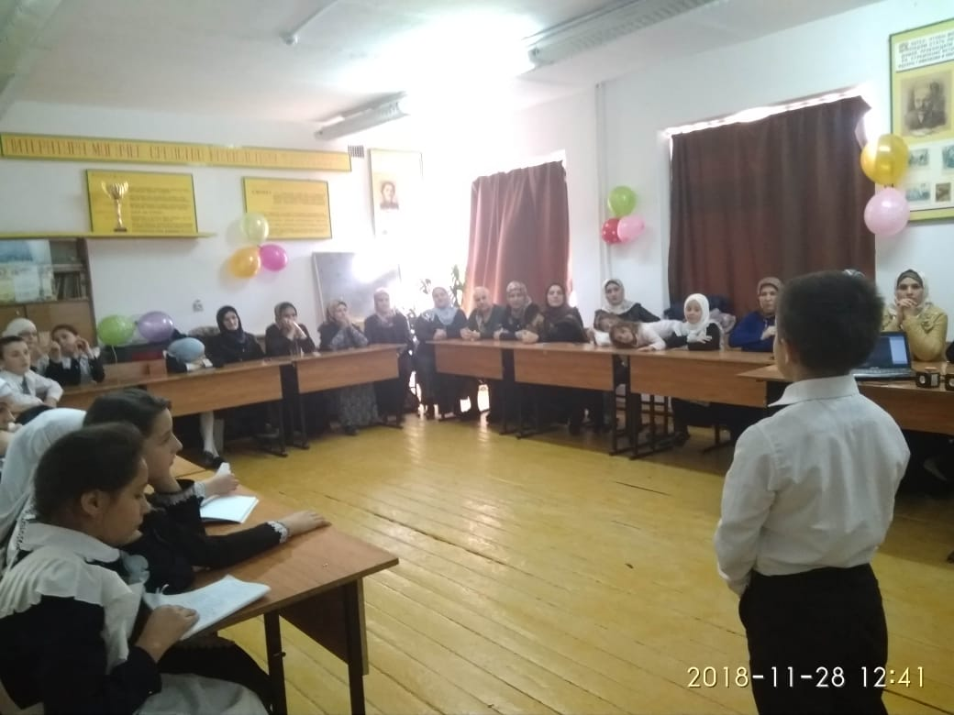
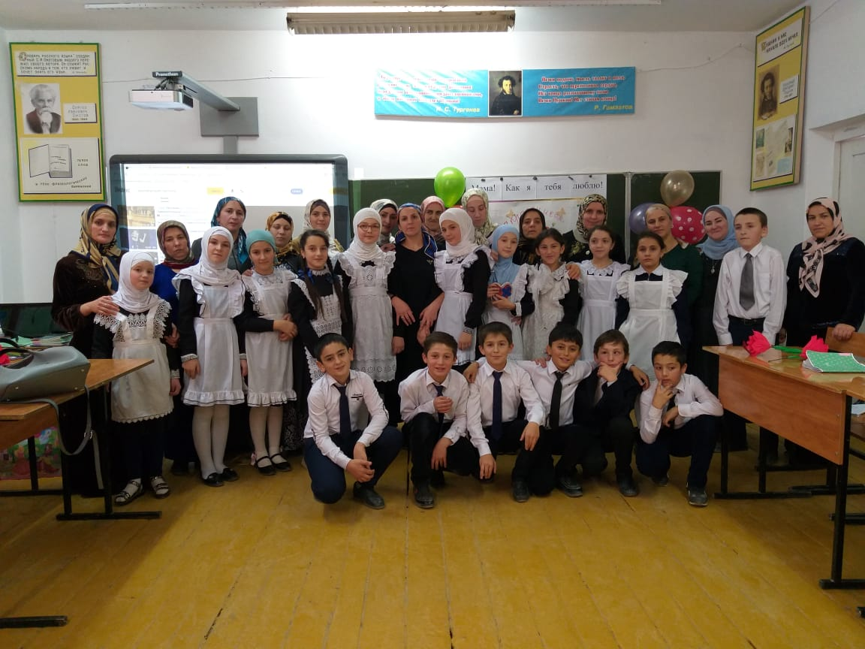

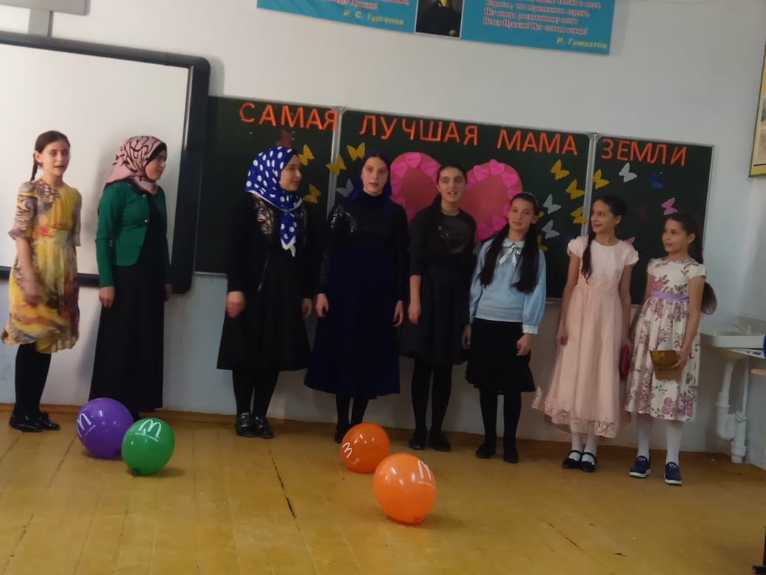
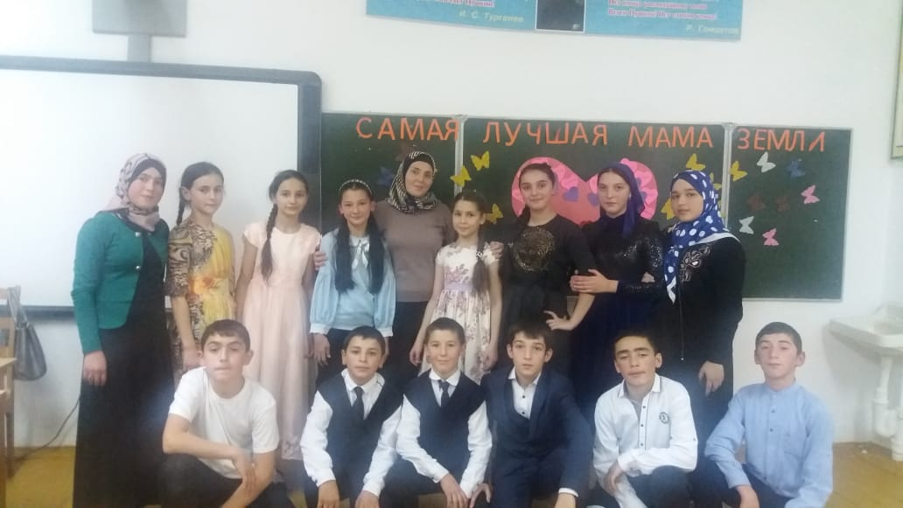
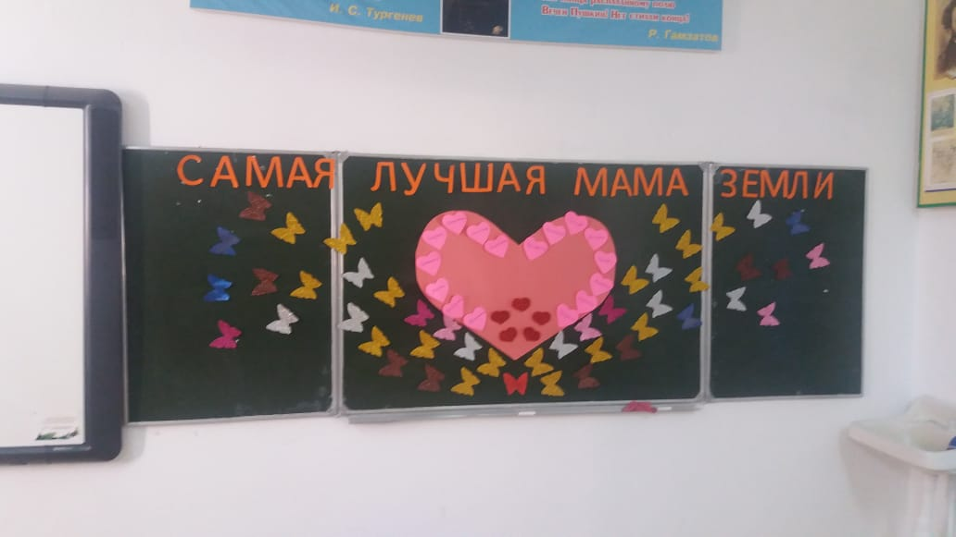

Зам. Директора по ВР: зубайриев Г.А.

